Ministerul Educației, Culturii și Cercetării al Republicii Moldova

Universitatea Tehnică a Moldovei

Facultatea Calculatoare Informatică şi Microelectronică

Departamentul Ingineria Software şi Automatică

Disciplina: Analiza și Proiectarea Algoritmilor

Lucrarea de laborator nr. 4

Tema: Algoritmii Dijkstra și Floyd

A efectuat student: Borta Sergiu, gr. TI-183

A controlat: Buldumac Oleg, l. univ

Chişinău 2019

Scopul lucrării: Studierea programării dinamice, implementarea algoritmilor Dijkstra și Floyd în limbajul de programare C++.

Considerații teoretice:

Dezvoltarea unui algoritm bazat pe programarea dinamică poate fi împărţit într-o secvenţă de patru paşi:

- Caracterizarea structurii unei soluţii optime.

- Definirea recursivă a valorii unei soluţii optime.

- Calculul valorii unei soluţii optime într-o manieră de tip "bottom-up".

- Construirea unei soluţii optime din informaţia calculată.

Algoritmul Dijkstra:

function Dijkstra(L[1 .. n, 1 .. n])

1:C {2, 3, ..., n}{S = V \C există doar implicit}

- for i 2 to n do D[i] L[1, i]
- repeat n–2 times

- v vârful din C care minimizează D[v]

- C C \ {v}{si, implicit, S S {v}}

- for fiecare w C do

- D[w] min(D[w], D[v]+L[v, w]) return D

Algoritmul Floyd:
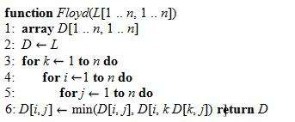
Codul programului în C++:

#include <iostream>
#include <stdlib.h>
#include <time.h>
#include <math.h>

#define max 1000
#define INF INT_MAX

using namespace std;
unsigned long long MS[max][max], MV[max][max], MVdij[max][max], MVfloid[max][max], n, parent[max], visited[max], path[max], disvec[max][max];
int count1 = 0, count2 = 0, tmpi, u, possition = 0, start, finish; void RESET() {
count1 = 0;
count2 = 0;
for (int i = 0; i<n; i++) {

parent[i] = 0;
visited[i] = 0;
for (int j = 0; j<n; j++) {

MVdij[i][j] = MV[i][j];
MVfloid[i][j] = MV[i][j];
}
}
}

void nr_virf_defavorabil() {

cout << "Nr. de varfuri: ";
cin >> n;
for (int i = 0; i < n; i++) {
for (int j = 0; j < n; j++)
if (j > i) {
MS[i][j] = rand() % 1000;}
else if (i > j) {

MS[i][j] = MS[j][i];}}}
void costurile_defavorabil() {
for (int i = 0; i<n; i++) {
for (int j = 0; j<n; j++) {
if (MS[i][j] && i != j) {

MV[i][j] = MS[i][j];}
else

MV[i][j] = INF;}
}
RESET();
}
void nr_virf_favorabil() {

cout << "Nr. de varfuri: ";
cin >> n;
for (int i = 0; i<n; i++) {
for (int j = 0; j<n; j++)

MS[i][i + 1] = rand() % 1000;
}
}
void costurile_favorabil() {
for (int i = 0; i<n; i++) {
for (int j = 0; j<n; j++) {

if (MS[i][j] && i != j) {
MV[i][j] = MS[i][j];}
else

MV[i][j] = INF;
}
}
RESET();}

void nr_virf_mediu() {

cout << "Nr. de virfuri: ";
cin >> n;
for (int i = 0; i < n; i++) {
for (int j = 0; j < n; j++)
if (i % 2 == 0 && j % 2 == 0) {

j = j + 1;
MS[i][j] = rand() % 1000;
}
else if (i % 2 != 0 && j % 2 != 0) {

j = j + 1;
MS[i][j] = rand() % 1000;
}
else if (i > j) {

MS[i][j] = MS[j][i];
}
}
}
void costurile_mediu() {
for (int i = 0; i<n; i++) {
for (int j = 0; j<n; j++) {

if (MS[i][j] && i != j) {
MV[i][j] = MS[i][j];
}
else

MV[i][j] = INF;
}
}
RESET();
}
void DIJKSTRA() {
int distance[max],disvec[max][max],visited[max];

cout << "Introduceti 2 varfuri (de la - pana la): " << endl; cout << "Din "; cin >> start; cout << "In "; cin >> finish; for (int ji = 0; ji < n; ji++) {

for (int i = 0; i < n; i++) {

distance[i] = INF;
visited[i] = 0;
}

distance[start - 1] = 0;
int st = 0;
for (int i = 0; i < n; i++) {

disvec[st][i] = distance[i];
}
for (int i = 0; i < n - 1; i++) {
int min = INF;
for (int i = 0; i < n; i++) {
if (!visited[i] && distance[i] <= min) {

min = distance[i];
tmpi = i;
count1++;
}
}
u = tmpi;
visited[u] = 1;
for (int i = 0; i < n; i++) {
if (!visited[i] && MVdij[u][i] && distance[u] != INF && distance[u] + MVdij[u] [i] < distance[i]) {
distance[i] = distance[u] + MVdij[u][i];
count1++;
}
}
st++;
for (int i = 0; i < n; i++) {

disvec[st][i] = distance[i];
count1++;
}
}

int k = finish - 1;

path[possition] = finish - 1;
while (path[possition] != start - 1) {
if (disvec[st][k] == disvec[st - 1][k]) {

st--;
}
else {
for (int j = 0; j < n; j++) {
if (disvec[st][k] == disvec[st - 1][j] + MVdij[j][k]) { path[++possition] = j;
k = j;
st--;
break;

}
}
}
}
}
cout<<"===========================================\n\n";
cout << "Drumul minin de la " << start << " pina la " << finish << " este " << distance[finish - 1] << "." << endl;
cout << "Nr. de iteratii: " << count1 << endl;

}
void FLOYD() {

int start, finish;
cout << "Introduceti 2 varfuri p/u aflarea drumului minim: " << endl; cout << "Din "; cin >> start; cout << "In "; cin >> finish;
for (int k = 0; k<n; k++)
for (int i = 0; i<n; i++)
for (int j = 0; j<n; j++) {

count2++;
if (MVfloid[i][k] && MVfloid[k][j] && i != j)
if (MVfloid[i][k] + MVfloid[k][j]<MVfloid[i][j] || MVfloid[i][j] == 0) { MVfloid[i][j] = MVfloid[i][k] + MVfloid[k][j];
count2++;
}
}
cout<<"=========================================\n\n";
cout << "Drumul minim de la " << start << " pina la " << finish << " este " << MVfloid[start - 1][finish - 1] << "." << endl;
cout << "Nr. de iteratii: " << count2 << endl;
}

int main() {
double t1, t2;
int ChooseMenu;
int x;
- while (true) {

cout << "1. Caz FAVORABIL" << endl
  - "2. Caz MEDIU" << endl
  - "3. Caz DEFAVORABIL" << endl
  - "0. Iesire" << endl; cout<<"===========================================\n"; cout << endl << "Optiunea aleasa: ";

cin >> ChooseMenu; switch (ChooseMenu) { case 1: {

while (true) {

cout << "1. Introdu nr. de varfuri" << endl
    - "2. Algoritmul FLOYD" << endl
    - "3. Algoritmul DIJKSTRA" << endl
    - "0. Main menu" << endl; cout<<"===========================================\n"; cout << endl << "Optiunea aleasa: ";

cin >> ChooseMenu; switch (ChooseMenu) { case 1: {
nr_virf_favorabil(); costurile_favorabil(); break;
}
case 2: {

t1 = clock();
FLOYD();
t2 = clock();
cout << "Timpul de functionare: " << fixed << (t2 - t1) / CLOCKS_PER_SEC <<
- sec" << endl; cout<<"===========================================\n"; break;
}

case 3: {

t1 = clock();
DIJKSTRA();
t2 = clock();
cout << "Timpul de functionare: " << fixed << (t2 - t1) / CLOCKS_PER_SEC <<
- sec" << endl; cout<<"===========================================\n";

break;
}
case 0: {
RESET();
goto x;
}
default: {
cout << "EROARE" << endl;
break;

}
}
}
case 2: {
while (true) {

cout << "1. Introdu nr. de varfuri" << endl
- "2. Algoritmul FLOYD" << endl
- "3. Algoritmul DIJKSTRA" << endl
- "0. Main menu" << endl; cout<<"===========================================\n"; cout << endl << "Optiunea aleasa: ";

cin >> ChooseMenu; switch (ChooseMenu) { case 1: {
nr_virf_mediu(); costurile_mediu(); break;

}
case 2: {
t1 = clock();
FLOYD();
t2 = clock();
cout << "Timpul de fucntionare: " << fixed << (t2 - t1) / CLOCKS_PER_SEC <<
- sec" << endl; cout<<"===========================================\n";

break;
}
case 3: {

t1 = clock();
DIJKSTRA();
t2 = clock();
cout << "Timpul de functionare: " << fixed << (t2 - t1) / CLOCKS_PER_SEC <<
- sec" << endl; break;
}
case 0: {
RESET();
goto x;
}
default: {
cout << "EROARE" << endl;
break;

}
}
}
case 3: {
while (true) {

cout << "1. Introdu nr. de varfuri" << endl
- "2. Algoritmul FLOYD" << endl
- "3. Algoritmul DIJKSTRA" << endl
- "0. Main menu" << endl; cout<<"===========================================\n"; cout << endl << "Optiunea aleasa: ";

cin >> ChooseMenu; switch (ChooseMenu) { case 1: {
nr_virf_defavorabil(); costurile_defavorabil(); break;

}
case 2: {
t1 = clock();
FLOYD();
t2 = clock();
cout << "Timpul functionare: " << fixed << (t2 - t1) / CLOCKS_PER_SEC << " sec" << endl;
break;
}
case 3: {

t1 = clock();
DIJKSTRA();
t2 = clock();
cout << "Timpul de functionare: " << fixed << (t2 - t1) / CLOCKS_PER_SEC <<
- sec" << endl; break;
}
case 0: {
RESET();
goto x;
}
default: {
cout << "EROARE" << endl;
break;

}
}

}
case 0: {
return 0;
}
default: {
cout << "EROARE" << endl;
break;

}}}}}}}
Rezultate:

Cazul favorabil:
Algoritm | Vârfuri | Iterații | Timp (s)
 | 10 | 1080 | 0.000283
Dijkstra
Dijkstra | 100 | 1009800 | 0.012973
 | 1000 | 997999002 | 10.498716
 | 10 | 1036 | 0.000187
Floyd
Floyd | 100 | 1004851 | 0.007878
 | 1000 | 1000243044 | 5.069551

Cazul mediu:
Algoritm | Vârfuri | Iterații | Timp (s)
 | 10 | 1220 | 0.000207
Dijkstra
Dijkstra | 100 | 1071500 | 0.014247
 | 1000 | 104594000 | 10.54811
 | 10 | 1135 | 0.000210
Floyd
Floyd | 100 | 1059931 | 0.008373
 | 1000 | 1014553208 | 5.273223

Cazul defavorabil:

Algoritm | Vârfuri | Iterații | Timp (s)
 | 10 | 1280 | 0.000302
Dijkstra
Dijkstra | 100 | 1084500 | 0.013798
 | 1000 | 1071942000 | 10.348713
 | 10 | 1096 | 0.000162
Floyd
Floyd | 100 | 1061974 | 0.008597
 | 1000 | 1013734576 | 5.315031

Caz favorabil – Grafice:
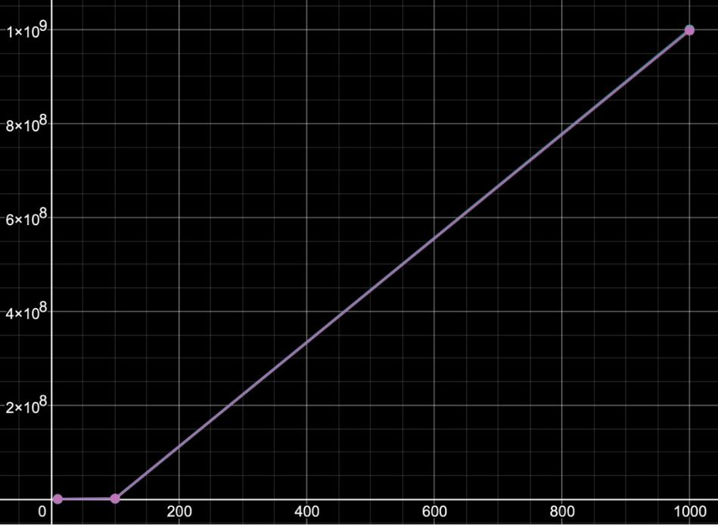

Fig. 1.1 – Nr. de vârfuri în raport cu iterațiile

Violet: Dijkstra; Albastru: Floyd.
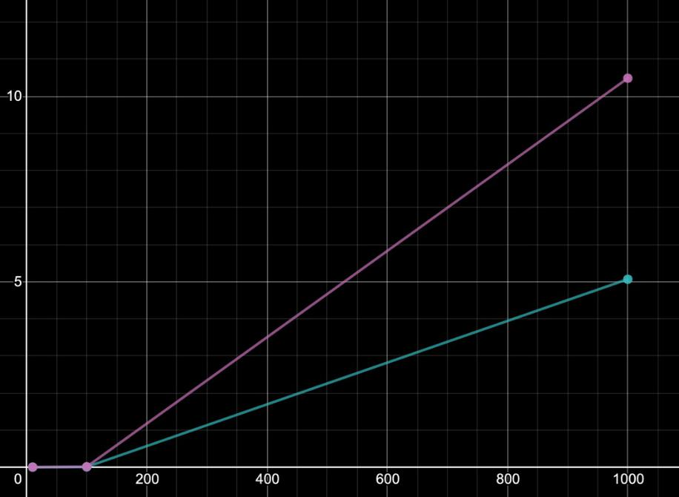

Fig. 1.2 – Nr. de vârfuri în

raport cu timpul

Violet: Dijkstra; Albastru: Floyd.

Caz mediu – Grafice:
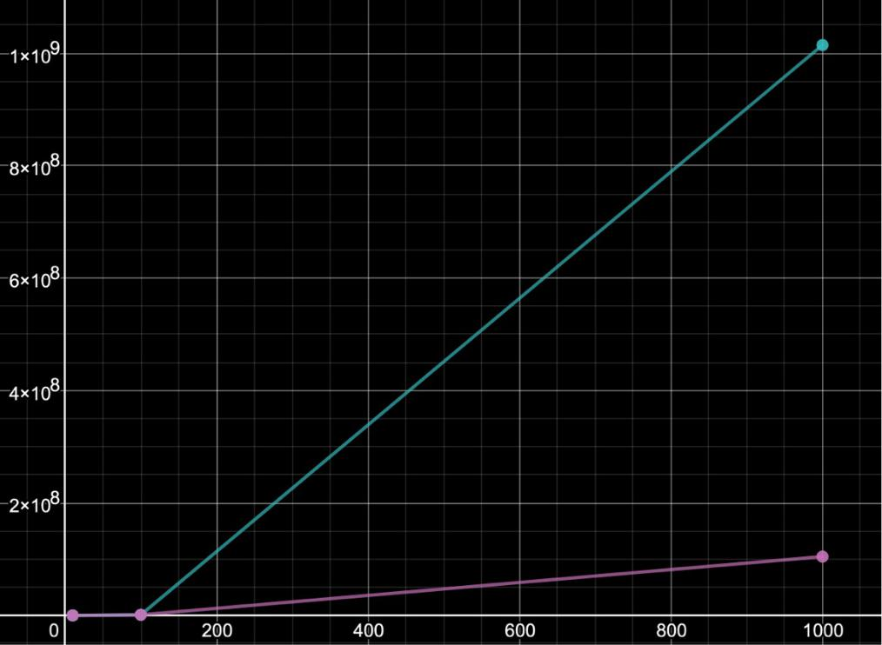
Fig. 2.1 – Nr. de vârfuri în raport cu iterațiile

Violet: Dijkstra; Albastru: Floyd.
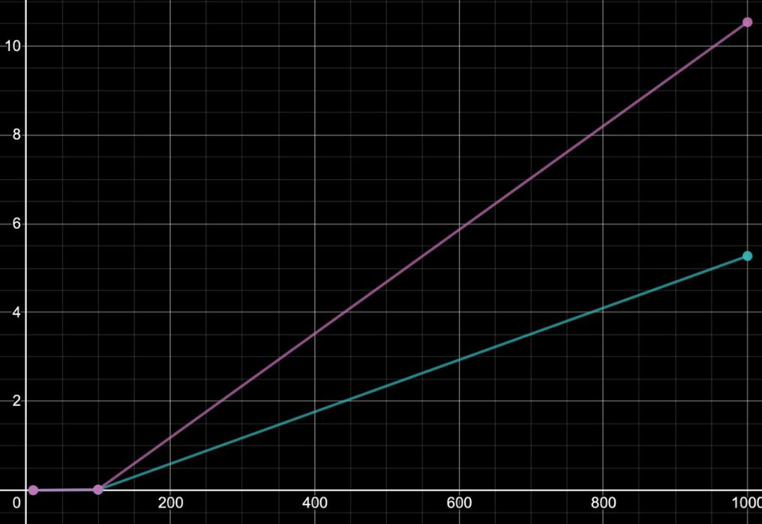

Fig. 2.2 – Nr. de vârfuri în raport cu timpul Violet: Dijkstra; Albastru: Floyd. Caz defavorabil – Grafice:
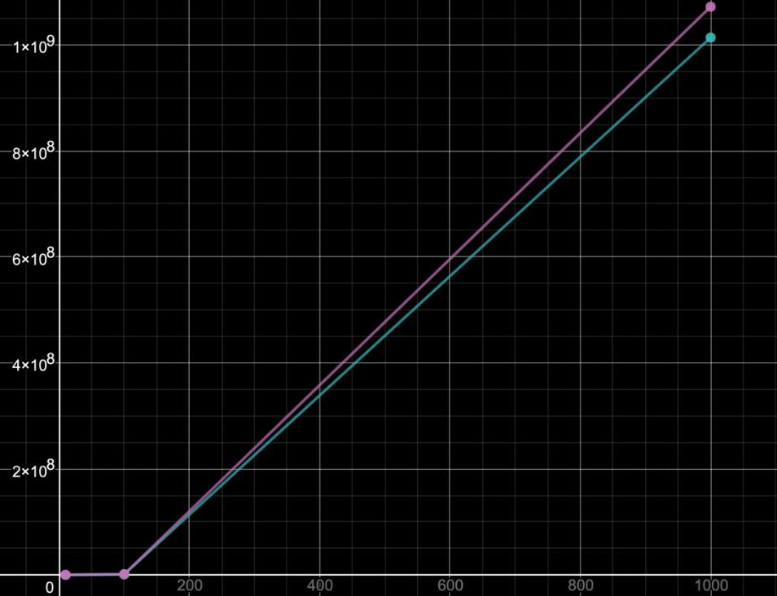
Fig. 3.1 - Nr. de vârfuri în raport cu iterațiile

Violet: Dijkstra; Albastru: Floyd.
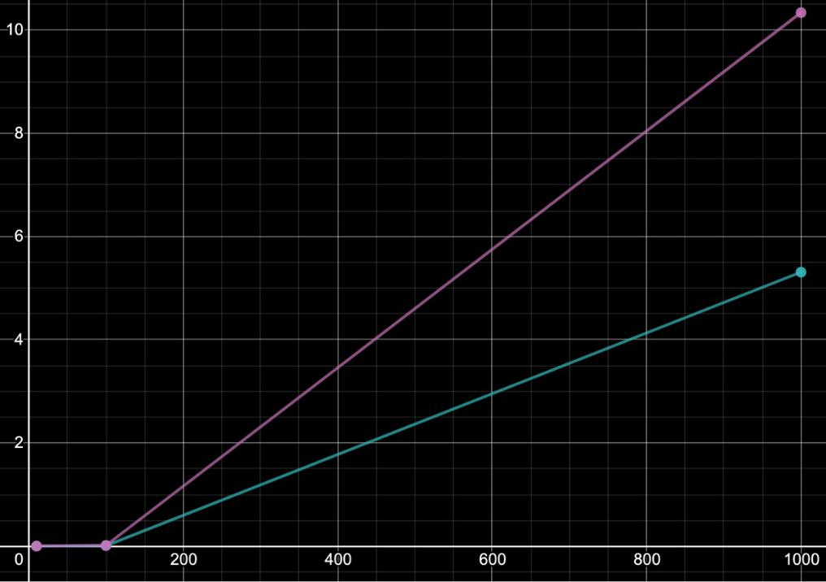

Fig. 3.2 - Nr. de vârfuri în raport cu timpul

Concluzie: În această lucrare de laborator am lucrat cu algoritmii Dijkstra și Floyd și i-am implementat în limbajul de programare C++. În practică, algoritmul Floyd se dovedește a fi mai eficient, deoarece se implementează mai ușor în programare și folosesc mai puține cicluri. De asemenea el este mai eficient din punct de vedere al timpului și al iterațiilor. Se poate deduce că algoritmul lui Floyd necesită un timp în O(n3). Acesta, datorită simplităţii lui, are constanta multiplicativă mai mică, de aia fiind probabil mai rapid în practică. Am făcut analiza empirică a acestor algoritmi pentru un graf rar şi pentru un graf dens și am determinat comportamentul acestora în ambele cazuri.

